 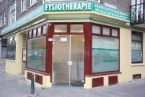 

Prijslijst vanaf 01-01-2023

* **Reguliere zitting fysiotherapie € 37,50**
* **Reguliere zitting manuele therapie € 45,00**
* **Toeslag uitbehandeling € 12,50**
* **Consult fysiotherapie € 52,50**
* **Screening € 15,00**
* **Reguliere zitting oedeem therapie € 47,50**
* **Reguliere zitting bekken therapie € 47,50**
* **Meer gecompliceerde, tijdrovende rapporten € 75,00**
* **No show 22,50**

Versie 8, 1 januari 2023